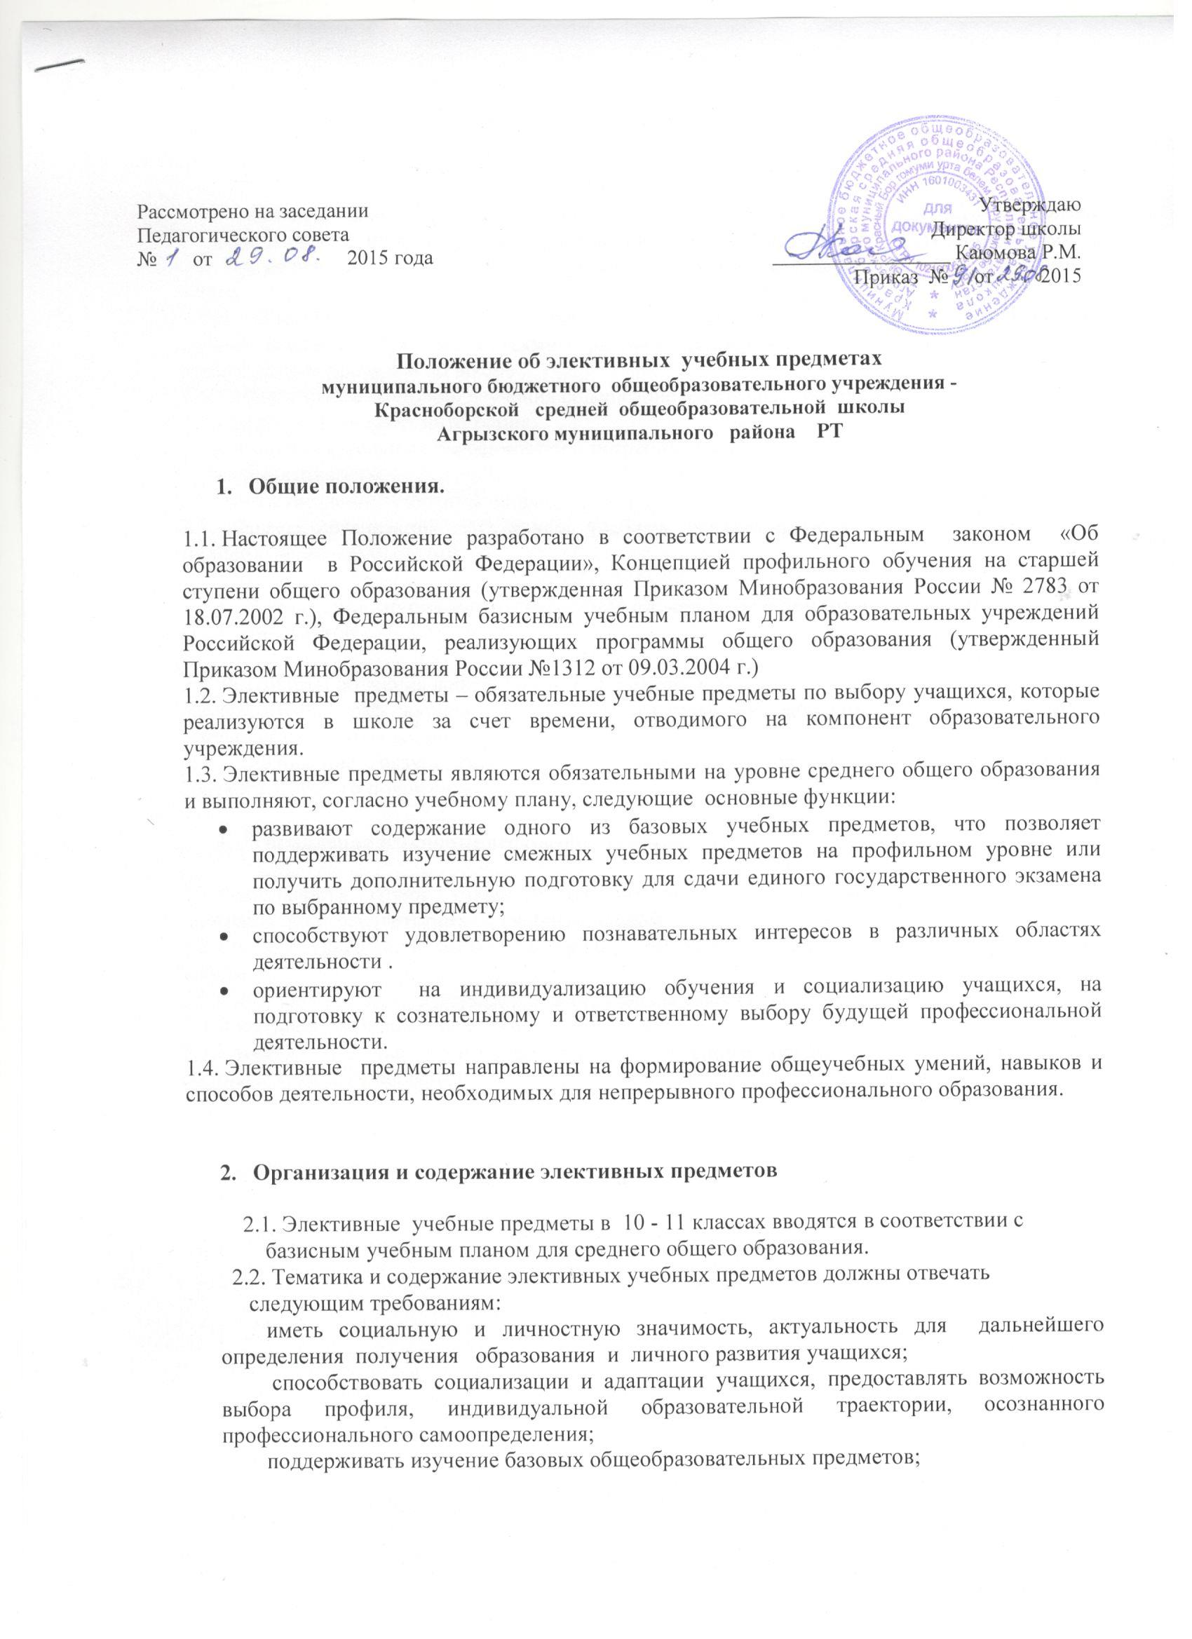

Рассмотрено на заседании  Педагогического совета  № от 2015 года | Утверждаю  Директор школы  _________________ Каюмова Р.М.  Приказ № от 2015

Положение об элективных учебных предметах
муниципального бюджетного общеобразовательного учреждения -
Красноборской средней общеобразовательной школы
Агрызского муниципального района РТ

- Общие положения.

1.1. Настоящее Положение разработано в соответствии с Федеральным законом «Об образовании в Российской Федерации», Концепцией профильного обучения на старшей ступени общего образования (утвержденная Приказом Минобразования России № 2783 от 18.07.2002 г.), Федеральным базисным учебным планом для образовательных учреждений Российской Федерации, реализующих программы общего образования (утвержденный Приказом Минобразования России №1312 от 09.03.2004 г.)
1.2. Элективные предметы – обязательные учебные предметы по выбору учащихся, которые реализуются в школе за счет времени, отводимого на компонент образовательного учреждения.
1.3. Элективные предметы являются обязательными на уровне среднего общего образования и выполняют, согласно учебному плану, следующие основные функции:
- развивают содержание одного из базовых учебных предметов, что позволяет поддерживать изучение смежных учебных предметов на профильном уровне или получить дополнительную подготовку для сдачи единого государственного экзамена по выбранному предмету;
- способствуют удовлетворению познавательных интересов в различных областях деятельности .
- ориентируют на индивидуализацию обучения и социализацию учащихся, на подготовку к сознательному и ответственному выбору будущей профессиональной деятельности.
1.4. Элективные предметы направлены на формирование общеучебных умений, навыков и способов деятельности, необходимых для непрерывного профессионального образования.

- Организация и содержание элективных предметов

2.1. Элективные учебные предметы в 10 - 11 классах вводятся в соответствии с
базисным учебным планом для среднего общего образования.
2.2. Тематика и содержание элективных учебных предметов должны отвечать
следующим требованиям:
иметь социальную и личностную значимость, актуальность для дальнейшего определения получения образования и личного развития учащихся;
способствовать социализации и адаптации учащихся, предоставлять возможность выбора профиля, индивидуальной образовательной траектории, осознанного профессионального самоопределения;
поддерживать изучение базовых общеобразовательных предметов;
обладать значительным развивающим потенциалом, способствовать развитию общеучебных, интеллектуальных, профессиональных навыков, ключевых компетенций.
2.3. Продолжительность элективных учебных предметов составляет 34 или 68 учебных часов.
2.4.В качестве программ элективных учебных предметов используются программы, рекомендованные МО РФ, а также рабочие программы составленные педагогом и утвержденные приказом по школе .
2.6. Приоритетные методики изучения содержание элективных учебных предметов:
междисциплинарная интеграция;
учет индивидуальных особенностей и потребностей учащихся;
интерактивность;
личностно-деятельностный подход.
2.7. Формы организации элективных учебных предметов могут быть коллективными, индивидуально-групповыми.

- Заполнение журналов и оценивание обучающихся при проведении элективных предметов

3.1. Результаты обучения фиксируются в классном журнале.
3.2.Заполнение граф журнала осуществляется учителем, ведущим курс; графы журнала заполняются в соответствии с требованиями.
3.3. Оценивание результатов учебной деятельности осуществляется на основании соответствующего положения.

- Управление и экономическое обеспечение

5.1.Деятельность групп учащихся организуется в соответствии с образовательной программой в соответствии с учебным планом.
5.2.Полную ответственность за организацию и результаты деятельности несет администрация школы.
5.3.Финансирование осуществляется за счет бюджетных средств.
5.4.Элективные учебные предметы реализуются за счёт часов учебного плана школы.
5.5.Учителя, ведущие элективные курсы и учебные предметы, тарифицируются по соответствующей квалификационной категории с учётом недельной нагрузки.

